|  |  |
| --- | --- |
| Gerb-BMSTU_01 | **Министерство науки и высшего образования Российской Федерации**  **Федеральное государственное бюджетное образовательное учреждение**  **высшего образования**  **«Московский государственный технический университет**  **имени Н.Э. Баумана**  **(национальный исследовательский университет)»**  **(МГТУ им. Н.Э. Баумана)** |

ФАКУЛЬТЕТ **Информатика и системы управления**

КАФЕДРА **Компьютерные системы и сети (ИУ6)**

НАПРАВЛЕНИЕ ПОДГОТОВКИ **09.03.01 Информатика и вычислительная техника**

**Отчет**

|  |  |
| --- | --- |
| **по домашнему заданию №** | **1** |

**Название:** Построение IDEF0-модели TO-BE функционирования заданной системы

**Дисциплина:** Теория систем и системный анализ

|  |  |  |  |  |  |
| --- | --- | --- | --- | --- | --- |
| Студент | ИУ6-72Б |  |  | И.С. Марчук | |
|  | (Группа) |  | (Подпись, дата) | | (И.О. Фамилия) |
|  |  |  |  | |  |
| Преподаватель |  |  |  | |  |
|  |  |  | (Подпись, дата) | | (И.О. Фамилия) |

Москва, 2022

**Цель лабораторной работы:** овладение методологией IDEF0 для функционального моделирования сложных систем.

**Ход работы**

**Задание**: улучшить структурно-функциональную модель системы на основе методологии IDEF0.

**Предметная область:** технология кроссплатформенного программирования микроконтроллеров в Интегрированной среде разработки ArduinoIDE.

**Субъект моделирования:** система компилятора программ среды ArduinoIDE.

**Цель моделирования:** повысить эффективность процесса разработки программ.

**Точка зрения:** пользователь системы.

Приведем список основных недостатков системы, выявленных в ходе ЛР2 и способы их устранения. Результаты приведены в таблице 1.

Таблица 1 — Недостатки системы и способы их устранения

|  |  |
| --- | --- |
| Узкое место | Способ исправления |
| Отсутствует единая система библиотек компонентов | Создание модуля, объединяющего имеющиеся библиотеки, имеющего функцию автоматического подключения библиотек. |

В результате устранения недостатков модель из ЛР2 была преобразована к модели, представленной на рисунках 1-4.

На контекстной диаграмме (рисунок 1) теперь в качестве входных параметров передается ссылка на базу библиотек, а не сами библиотеки использующиеся в проекте.

На диаграмме А1 показано, что в данном случае ссылки на библиотеки после поиска их в базе заменяются на код этих библиотек, и подставляются в итоговый файл. Чтобы это реализовать пришлось добавить блок 2 который принимает на вход ссылки из на библиотеки в коде и передает на выход код из найденных в базе библиотек.

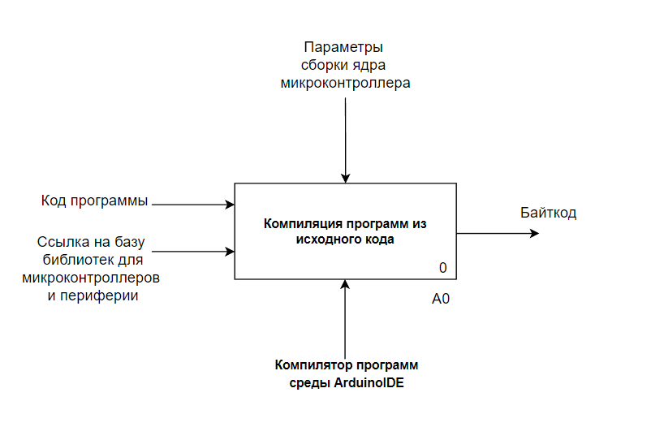

Рисунок 1 — Контекстная диаграмма «А-0. Компиляция программ из исходного кода»

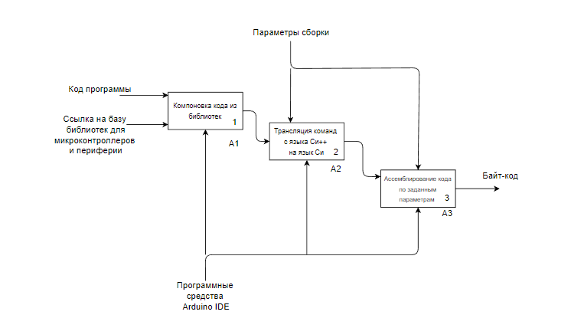

Рисунок 2 — Диаграмма «А0. Компиляция программ из исходного кода»

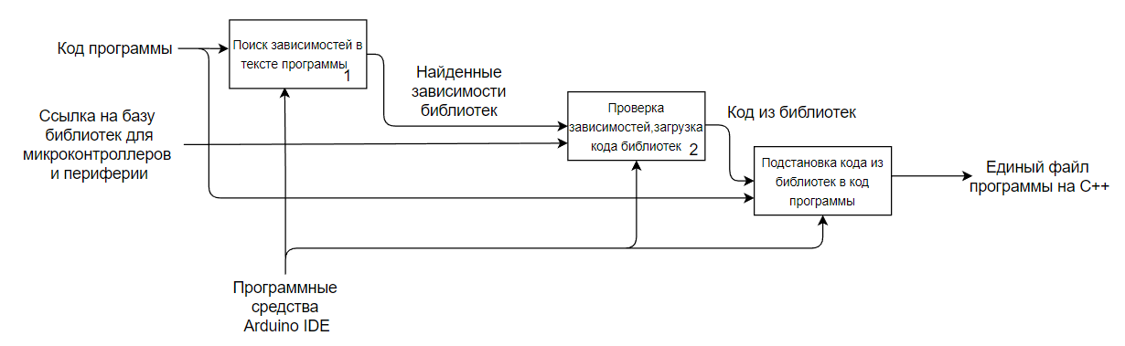

Рисунок 3 — Диаграмма «А1. Компоновка кода из библиотек»

**Вывод:** в процессе выполнения домашней работы были закреплены основы методологии IDEF0 для функционального моделирования сложных систем, получены навыки устранения недостатков системы с помощью этой методологии.